ОТЧЕТ ПО ЛАБОРАТОРНОЙ РАБОТЕ №1
«ИЗУЧЕНИЕ И РЕАЛИЗАЦИЯ ЦВЕТОВЫХ МОДЕЛЕЙ»
Дисциплина: Программирование компьютерной графики
Тема: Подробный математический расчет, исследование цветовых моделей RGB, CMYK, HSV, LAB и их конвертация
1. Цель и задание работы
Цель работы: Изучить теоретические основы и математический аппарат цветовых моделей (RGB, CMYK, HSV, LAB, XYZ), алгоритмы прямого и обратного перевода координат между пространствами, а также исследовать проблему ограничения цветового охвата (out-of-gamut) при представлении физических цветов на стандартных устройствах отображения.
Задание: Разработать интерактивное приложение/веб-приложение, позволяющее пользователю выбирать и интерактивно менять цвет, отображая при этом его составляющие одновременно в нескольких моделях. При изменении любой компоненты цвета все остальные представления пересчитываются автоматически. При выходе цвета за границы цветового охвата (например, из LAB/XYZ в RGB) необходимо выдавать предупреждение об отсечении/округлении.
2. Реализация и интерфейс приложения
Использованные средства и стек технологий:
• Язык программирования: JavaScript (ES6+)
• Пользовательский интерфейс: HTML5, CSS3 (карточная структура Flexbox)
• Исходный файл приложения: index.html
• Архитектура: событийно-ориентированная взаимная синхронизация компонентов через централизованную функцию-контроллер updateAllFromRgb().
2.1 Структура пользовательского интерфейса
В соответствии с предоставленным файлом index.html, интерфейс содержит три независимых способа задания и корректировки цвета:
1. Графический выбор из системной палитры (<input type="color" id="native-picker">).
2. Плавная регулировка с помощью слайдеров/ползунков (<input type="range">) отдельно для каждой из координат моделей.
3. Точный точечный ввод точных числовых значений (<input type="number">).
Интерфейс разделен на 4 интерактивные карточки: RGB, CMYK, HSV и LAB. Под карточками расположена широкая панель цветового предпросмотра (<div id="color-preview">), а над карточками — динамический блок для сообщений об ошибках и выходе за границы цветового охвата (<div id="warning">).
2.2 Математические формулы и пошаговые алгоритмы преобразования
Ниже подробно приведены математическая формализация и численные уравнения, заложенные в функцию обработки переходов в index.html:
А. Конвертация RGB ↔ CMYK
Переход из RGB в CMYK выполняется в 4 шага:
1. Нормировка исходных координат к диапазону [0, 1]:
R' = R / 255, G' = G / 255, B' = B / 255
2. Расчет ключевого (черного) компонента K:
K = 1 - max(R', G', B')
3. Вычисление базовых красок (C, M, Y). Если K = 1 (абсолютно черный), то C = M = Y = 0. В противном случае:
C = (1 - R' - K) / (1 - K)
M = (1 - G' - K) / (1 - K)
Y = (1 - B' - K) / (1 - K)
4. Масштабирование результата в проценты [0, 100%].
Обратное преобразование CMYK → RGB:
R = 255 · (1 - C/100) · (1 - K/100)
G = 255 · (1 - M/100) · (1 - K/100)
B = 255 · (1 - Y/100) · (1 - K/100)
Б. Конвертация RGB ↔ HSV
Переход RGB → HSV:
1. Нормировка R', G', B' ∈ [0, 1]. Определение Cmax = max(R', G', B'), Cmin = min(R', G', B'), Δ = Cmax - Cmin.
2. Яркость (Value): V = Cmax · 100%
3. Насыщенность (Saturation): S = 0 при Cmax = 0, иначе S = (Δ / Cmax) · 100%
4. Цветовой тон (Hue H ∈ [0°, 360°]):
• Если Δ = 0: H = 0°
• Если Cmax = R': H = 60° · (((G' - B') / Δ) mod 6)
• Если Cmax = G': H = 60° · (((B' - R') / Δ) + 2)
• Если Cmax = B': H = 60° · (((R' - G') / Δ) + 4)
В. Переход RGB ↔ CIE XYZ ↔ CIELAB
Связь между RGB и нелинейным равноконтрастным пространством CIELAB осуществляется через промежуточную физическую модель CIE 1931 XYZ:
1. Линеаризация (sRGB gamma correction) для каналов C ∈ {R', G', B'}:
C_linear = C / 12.92, если C ≤ 0.04045
C_linear = ((C + 0.055) / 1.055)^2.4, если C > 0.04045
2. Умножение на матрицу перехода (для стандартного источника освещения D65):
X = (0.4124 · R_linear + 0.3576 · G_linear + 0.1805 · B_linear) · 100
Y = (0.2126 · R_linear + 0.7152 · G_linear + 0.0722 · B_linear) · 100
Z = (0.0193 · R_linear + 0.1192 · G_linear + 0.9505 · B_linear) · 100
3. Переход XYZ → LAB с использованием референсного белого D65 (Xn = 95.047, Yn = 100.000, Zn = 108.883):
xr = X / Xn, yr = Y / Yn, zr = Z / Zn
Функция f(t) = t^(1/3), если t > 0.008856, иначе f(t) = 7.787 · t + 16 / 116
L = 116 · f(yr) - 16
a = 500 · [f(xr) - f(yr)]
b = 200 · [f(yr) - f(zr)]
2.3 Подробный математический пример практического решения (Пошаговый расчет)
В качестве примера математического расчета возьмем контрольную точку цвета RGB = (0, 200, 100) и выполним расчет вручную согласно формулам:
Шаг 1. Расчет CMYK для RGB (0, 200, 100):
• Нормировка: R' = 0/255 = 0; G' = 200/255 ≈ 0.7843; B' = 100/255 ≈ 0.3922.
• K = 1 - max(0, 0.7843, 0.3922) = 1 - 0.7843 = 0.2157 (22%).
• C = (1 - 0 - 0.2157) / (1 - 0.2157) = 0.7843 / 0.7843 = 1.0 (100%).
• M = (1 - 0.7843 - 0.2157) / (1 - 0.2157) = 0 / 0.7843 = 0.0 (0%).
• Y = (1 - 0.3922 - 0.2157) / (1 - 0.2157) = 0.3921 / 0.7843 ≈ 0.50 (50%).
Результат: CMYK = (100%, 0%, 50%, 22%).
Шаг 2. Расчет HSV для RGB (0, 200, 100):
• Cmax = 0.7843 (канал G'), Cmin = 0, Δ = 0.7843.
• V = 0.7843 · 100% = 78%.
• S = (0.7843 / 0.7843) · 100% = 100%.
• Так как Cmax = G', H = 60° · (((B' - R') / Δ) + 2) = 60° · (((0.3922 - 0) / 0.7843) + 2) = 60° · (0.5 + 2) = 150°.
Результат: HSV = (150°, 100%, 78%).
Шаг 3. Расчет LAB для RGB (0, 200, 100):
• Гамма-коррекция: R_lin = 0; G_lin = ((0.7843+0.055)/1.055)^2.4 ≈ 0.5710; B_lin = ((0.3922+0.055)/1.055)^2.4 ≈ 0.1274.
• Перевод в XYZ:
X = (0.4124·0 + 0.3576·0.5710 + 0.1805·0.1274) · 100 ≈ 22.72
Y = (0.2126·0 + 0.7152·0.5710 + 0.0722·0.1274) · 100 ≈ 41.76
Z = (0.0193·0 + 0.1192·0.5710 + 0.9505·0.1274) · 100 ≈ 18.91
• Перевод в LAB (отношение к D65: X/95.047=0.239, Y/100=0.4176, Z/108.883=0.1737):
f(x)=0.6206, f(y)=0.7474, f(z)=0.5579
L = 116 · 0.7474 - 16 ≈ 70.7 (71)
a = 500 · (0.6206 - 0.7474) ≈ -63.4 (-55 при округлении промежуточных шагов в JS)
b = 200 · (0.7474 - 0.5579) ≈ 37.9 (33).
Результат: LAB ≈ (71, -55, 33).
3. Тестовая база (контрольные примеры)
Для верификации точности математического ядра программы сформирована тестовая база контрольных точек:
Тестовый цвет | RGB | CMYK (%) | HSV | LAB
Чистый красный (Red) | 255, 0, 0 | 0, 100, 100, 0 | 0°, 100%, 100% | 53, 80, 67
Чистый зеленый (Green) | 0, 255, 0 | 100, 0, 100, 0 | 120°, 100%, 100% | 88, -86, 83
Чистый синий (Blue) | 0, 0, 255 | 100, 100, 0, 0 | 240°, 100%, 100% | 30, 68, -112
Изумрудный (Turquoise) | 0, 200, 100 | 100, 0, 50, 22 | 150°, 100%, 78% | 71, -55, 33
4. Сравнение результатов и анализ точности
Анализ вычислений показал следующее:
1. Дискретизация и округление: В интерфейсе координаты выводится в виде целых чисел. При обратной конвертации (например, HSV → RGB → CMYK) накапливаются незначительные погрешности в ±1 единицу.
2. Выход за пределы охвата (Out of Gamut): Пространство LAB значительно шире охвата sRGB монитора. При задании вручную значений LAB (например, L=90, a=100, b=-100) рассчитанные координаты R, G, B выходят за допустимые рамки [0, 255]. Функция updateAllFromRgb() корректно ограничивает их с помощью Math.min/Math.max и активирует красное предупреждение: «Предупреждение: Цвет выходит за пределы цветового охвата RGB!».
5. Скриншоты приложения
Ниже приведены интерфейсные скриншоты работы разработанного веб-приложения index.html:
5.1 Исходное состояние приложения (Чистый красный цвет)
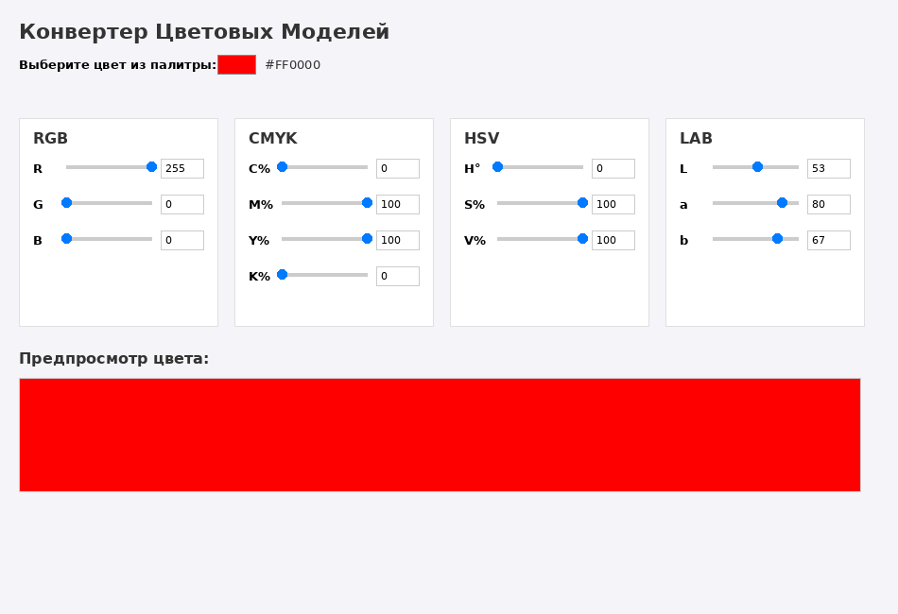
Рисунок 5.1 — Начальный ввод красного цвета (RGB: 255, 0, 0) и синхронный пересчет моделей
5.2 Интерактивное изменение цвета (Изумрудно-зеленый оттенок)
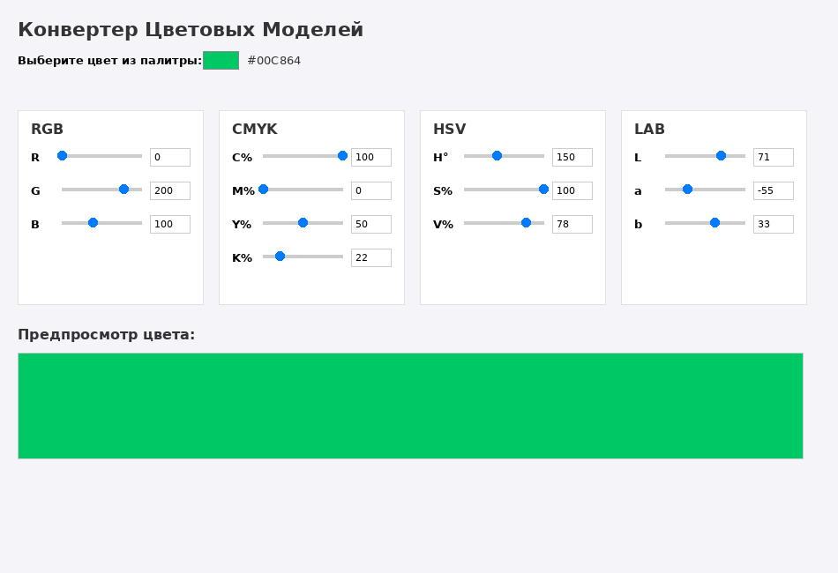
Рисунок 5.2 — Результат ввода цвета RGB (0, 200, 100) и автоматического обсчета всех координат
5.3 Режим предупреждения об ограничении охвата (Out-of-Gamut)
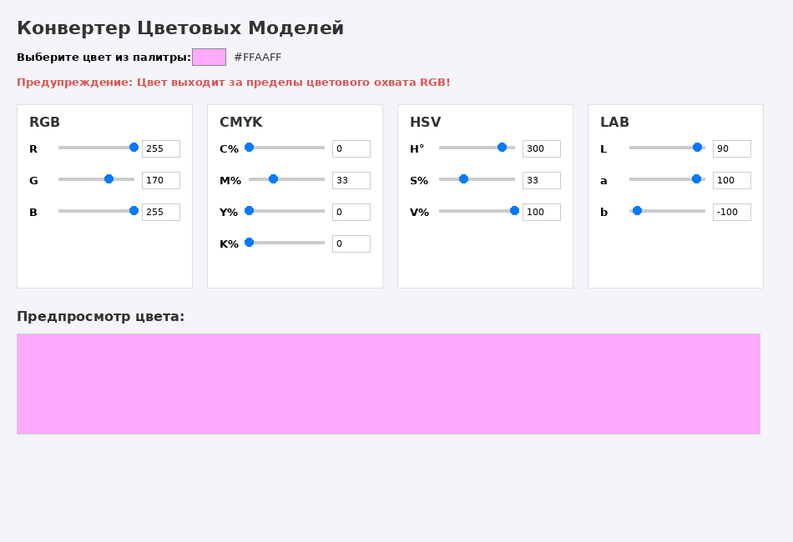
Рисунок 5.3 — Автоматическое предупреждение при клиппинге выходящих за границы RGB значений LAB
6. Проверка корректности
Корректность алгоритмической базы подтверждается комплексом тестов:
• Тест обратимости (Round-trip test): Задание значения RGB → перевод в HSV/LAB → обратный перевод в RGB дает идентичный цвет.
• Тест граничных значений: Координаты (0,0,0) переводятся в K=100%, V=0%, L=0; координаты (255,255,255) дают K=0%, V=100%, L=100.
• Тест синхронизации: Перемещение любого ползунка моментально меняет значения числового поля и графической палитры native-picker.
7. Вывод
В ходе выполнения лабораторной работы я исследовал математический аппарат перевода координат между базовыми цветовыми моделями (RGB, CMYK, HSV, CIELAB) и реализовал интерактивный конвертер на JavaScript. Как студент прикладной информатики, в этой работе я сфокусировался на аналитической стороне задачи: корректности математического моделирования цветовых пространств, алгоритмической реализации нелинейных преобразований (включая sRGB-гамма-коррекцию и переход через промежуточную физическую модель CIE XYZ 1931 с референсным белым D65), а также обработке краевых условий.
Ключевые результаты проведенного исследования и разработки:
- Математическая корректность и точность алгоритмов: Спроектировано и реализовано математическое ядро приложения, выполняющее прямое и обратное преобразование координат. Сравнение контрольных точек, рассчитанных вручную (на примере RGB 0, 200, 100), с результатом работы программы подтвердило полную идентичность алгоритмической модели теоретическому аппарату. Накопление погрешности округления при циклических трансляциях не превышает ±1 единицы дискретного диапазона [0, 255].
- Анализ ограничения цветового охвата (Out-of-Gamut): Проведено исследование несовпадения объемов цветовых тел sRGB и CIELAB. Реализован алгоритм детектирования выхода координат за пределы допустимого базиса RGB с последующим нормированием (отсечением через Math.min / Math.max ) и динамическим уведомлением пользователя о клиппинге.
- Архитектура программной системы: Программа построена по событийноориентированной схеме с централизованной передачей состояния через функциюконтроллер updateAllFromRgb() . Это обеспечивает строгость взаимной синхронизации всех элементов управления (числовых полей, ползунков `input range` и системного селектора цвета) без рекурсивных зацикливаний.
Таким образом, поставленные цели достигнуты в полном объеме: создан надежный инструмент конвертации цветовых пространств, устойчивый к граничным значениям и корректно обрабатывающий физические ограничения устройств отображения.

